附件（四）

深 圳 大 学 实 验 报 告

课程名称： 操作系统

实验项目名称： 内存分配与回收

学院： 计算机与软件学院

专业： 计算机科学与技术

指导教师： 王东升

报告人： 陈俊年 学号：2023150108 班级： 国际班

实验时间： 2025年 10 月28 日

实验报告提交时间： 2025年 11 月15日

教务处制
一、实验目的与要求：

加深对内存分配与使用操作的直观认识；
掌握Linux操作系统的内存分配与使用的编程接口；
了解Linux操作系统中进程的逻辑编程地址和物理地址间的映射；
二、方法、步骤：(说明程序相关的算法原理或知识内容，程序设计的思路和方法，可以用流程图表述，程序主要数据结构的设计、主要函数之间的调用关系等)

可以使用Linux或其它Unix类操作系统；
学习该操作系统提供的分配、释放的函数使用方法；
学习该操作系统提供的进程地址映射情况的工具；

操作部分（参考）：（90分）
- 借助google工具查找资料，学习使用Linux进程的内存分配、释放函数；
- 借助google工具查找资料，学习Linux proc文件系统中关于内存影射的部分内容（了解/proc/pid/目录下的maps、status、smap等几个文件内部信息的解读）；
- 编写程序，连续申请分配六个128MB空间（记为1~6号），然后释放第2、3、5号的128MB空间。然后再分配1024MB，记录该进程的虚存空间变化（/proc/pid/maps），每次操作前后检查/proc/pid/status文件中关于内存的情况，简要说明虚拟内存变化情况。推测此时再分配64M内存将出现在什么位置，实测后是否和你的预测一致？解释说明用户进程空间分配属于课本中的离散还是连续分配算法？首次适应还是最佳适应算法？用户空间存在碎片问题吗？
- 设计一个程序测试出你的系统单个进程所能分配到的最大虚拟内存空间为多大。
- 编写一个程序，分配256MB内存空间（或其他足够大的空间），检查分配前后/proc/pid/status文件中关于虚拟内存和物理内存的使用情况，然后每隔4KB间隔将相应地址进行读操作，再次检查/proc/pid/status文件中关于内存的情况，对比前后两次内存情况，说明所分配物理内存（物理内存块）的变化。然后重复上面操作，不过此时为写操作，再观察其变化。
提高部分：（10分）
- 编写并运行（在第5步的程序未退出前）另一进程，分配等于或大于物理内存的空间，然后每隔4KB间隔将相应地址的字节数值增1，此时再查看前一个程序的物理内存变化，观察两个进程竞争物理内存的现象。
- 分配足够大的内存空间，其容量超过系统现有的空闲物理内存的大小，1）按4KB的间隔逐个单元进行写操作，重复访问数遍（使得程序运行时间可测量）；2）与前面访问总量和次数不便，但是将访问分成16个连续页为一组，逐组完成访问，记录运行时间。观察系统的状态，比较两者运行时间，给出判断和解释。

三．实验过程及内容：(对程序代码进行说明和分析，越详细越好，代码排版要整齐，可读性要高)

- task3_memory_layout.c
对应实验步骤 3，演示虚拟内存布局的变化
1.1 完整代码如下
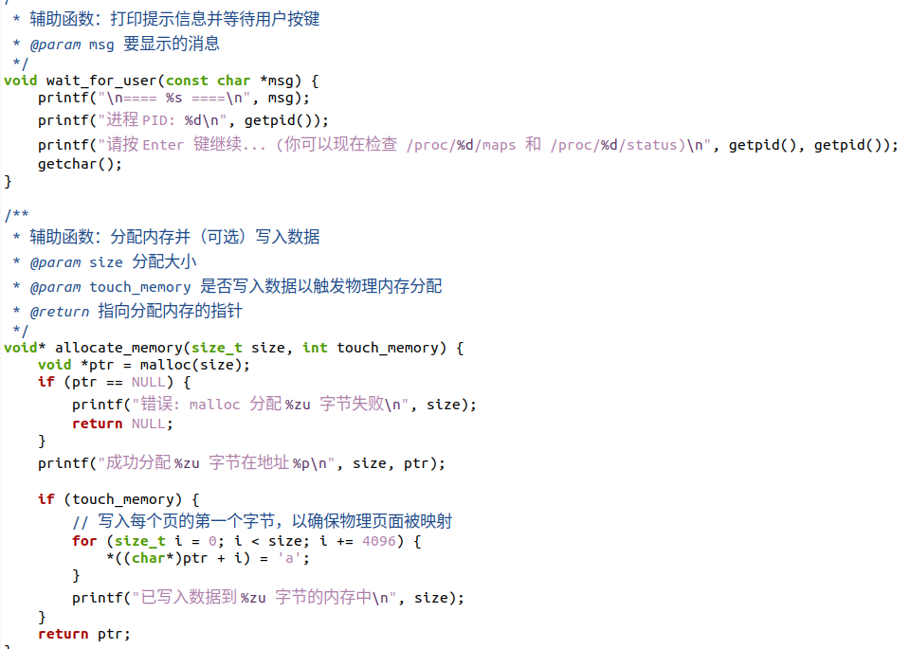
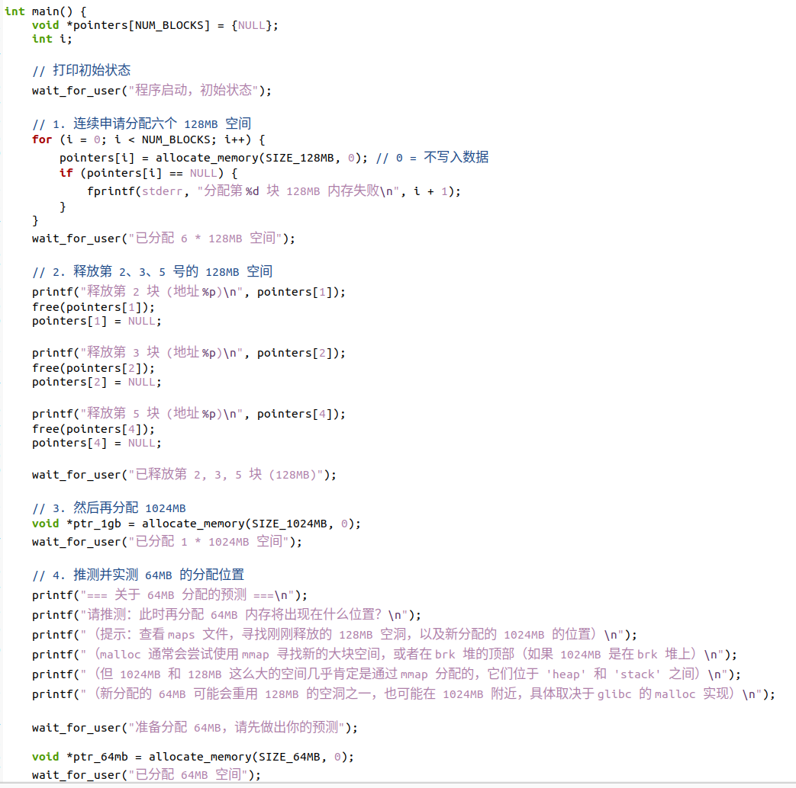

1.2 代码解析
这份代码的核心是演示大块内存的 malloc 和 free 如何直接改变进程的虚拟地址空间映射（maps 文件）。

1.2.1核心设计1：使用 mmap 进行大块分配
思路： 当 malloc 申请的内存非常大时（如此处的 128MB），glibc 库通常不会在“堆”([heap])上分配，而是直接调用 mmap 向内核申请一块新的、独立的虚拟内存区域 (VMA)。
关键代码： allocate_memory(SIZE_128MB, 0);
分析： 在 maps 文件中，你会看到这些分配显示为独立的、128MB 大小的 [anon] (匿名) 区域，而不是 [heap] 区域的扩大。

1.2.2 核心设计2：使用 munmap 释放内存并制造“空洞”
思路： free 一个由 mmap 分配的内存块时，glibc 会调用 munmap 将这块虚拟地址空间完全归还给内核。
关键代码： free(pointers[1]); (以及 [2] 和 [4])
分析： 这会导致 maps 文件中对应的条目直接消失，从而在进程的虚拟地址空间中制造出可见的“空洞”。这直观地展示了虚拟内存的离散特性。
1.2.3 核心设计3：暂停以供观察
思路： 实验的关键在于“观察”。程序必须在每次关键操作（分配、释放）后暂停，以便用户有时间在另一个终端中检查 proc 文件。
关键代码： wait_for_user(const char *msg) 函数，尤其是内部的 getchar();
分析： getchar() 会阻塞程序，直到用户按下回车键。此时进程状态被“冻结”，maps 和 status 文件会精确反映该时刻的内存状态。

- task4_max_virtual_memory.c
对应实验步骤 4，测试单个进程能分配的最大虚拟内存
2.1 完整代码
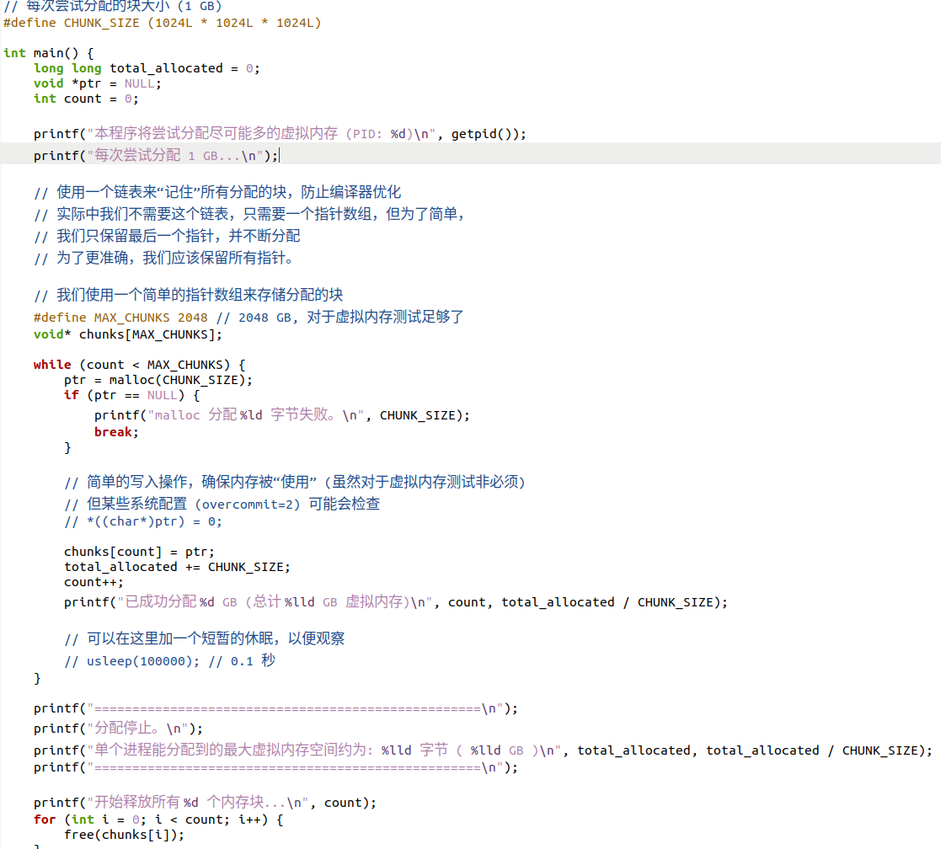

2.2代码分析
这份代码的目的是证明虚拟内存和物理内存是两个截然不同的概念

2.2.1 核心设计1：循环申请，直到失败
思路： 在一个 while 循环中不断申请大块（1GB）的虚拟地址空间，直到 malloc 返回 NULL，表示虚拟地址空间已耗尽（或达到内核限制）。
关键代码： while (count < MAX_CHUNKS) { ptr = malloc(CHUNK_SIZE); if (ptr == NULL) break; ... }
分析： 在 64 位系统上，这个值可以达到几十甚至上百 TB，远远超过你的物理内存。这证明了 malloc 分配的首先只是“地址”。

2.2.2核心设计2：保存所有指针
思路： 必须把每次 malloc 返回的指针存储起来，否则编译器可能会优化掉这个分配，或者 malloc 内部机制可能会重用刚分配又“丢失”的内存。
关键代码： void* chunks[MAX_CHUNKS]; 和 chunks[count] = ptr;
分析： 通过将指针保存在 chunks 数组中，我们确保了这些虚拟内存区域在程序的整个生命周期内都保持“已分配”状态。

- task5_demand_paging.c
对应实验步骤 5，演示缺页中断和物理内存（RSS）的变化

3.1 完整代码
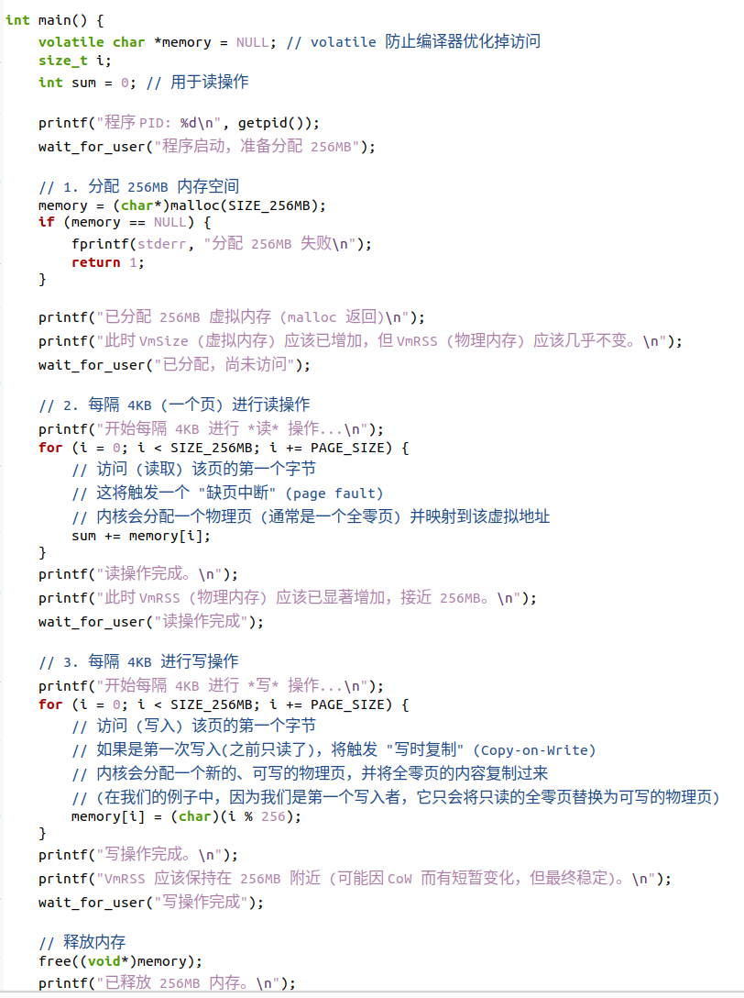

3.2 代码解析
这份代码是按需调页的经典演示

3.2.1 核心设计1：malloc 仅分配 VmSize (虚拟内存)
思路： 证明 malloc 本身只增加了进程的虚拟内存大小 (VmSize)，而不占用物理内存 (VmRSS)。
关键代码： memory = (char*)malloc(SIZE_256MB);
分析： 在这行代码之后、任何访问之前检查 status 文件，会发现 VmSize 增加了 256MB，但 VmRSS (Resident Set Size) 几乎不变。

3.2.2核心设计2：通过“读”访问触发缺页中断
思路： 第一次读取一个尚未映射物理内存的虚拟地址时，CPU 会触发一次“缺页中断” (Page Fault)。内核会捕获这个中断，分配一个物理页（通常是全零页），并建立页表映射。
关键代码： for (i = 0; i < SIZE_256MB; i += PAGE_SIZE) { sum += memory[i]; }
分析： memory[i] 这里的读操作是关键。这个循环结束后，VmRSS 会增长到接近 256MB，因为内核已按需分配了所有被“碰过”的页。

3.2.3 核心设计3：通过“写”访问触发写时复制 (Copy-on-Write)
思路： 当程序试图写入一个只读的页（例如内核提供的共享全零页）时，会触发另一次缺页中断（写保护中断）。
关键代码： for (i = 0; i < SIZE_256MB; i += PAGE_SIZE) { memory[i] = (char)(i % 256); }
分析： 内核会为该进程分配一个新的、可写的私有物理页，将原页内容复制过来（即 CoW, Copy-on-Write），然后才允许写入。

- advanced1_competitor.c
对应提高部分 1，这是一个“竞争者”程序，用于和 task5 程序竞争物理内存
4.1 完整代码
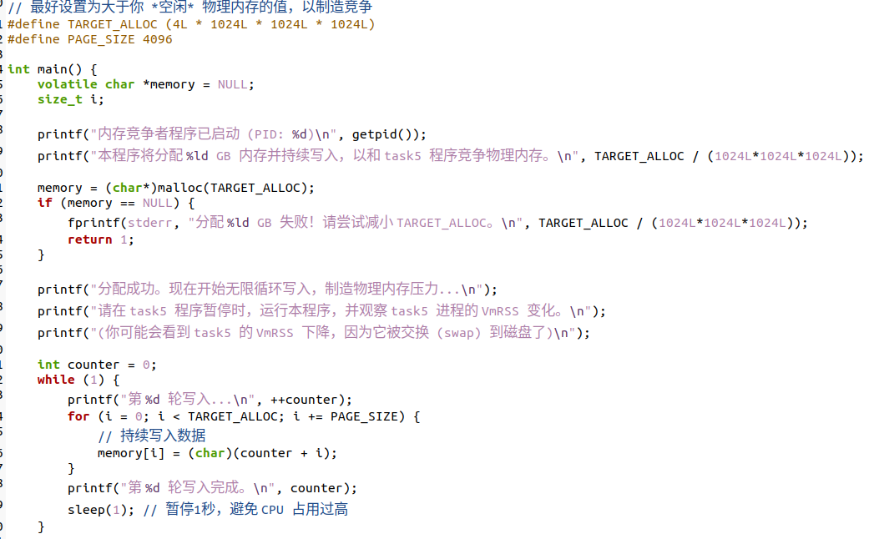
4.2代码解析
这份代码的目的是模拟一个“内存掠夺者”，演示物理内存（VmRSS）是如何在进程间竞争的。

4.2.1 核心设计1：持续的“写”操作
思路： 不仅要分配大内存，还必须在一个无限循环中持续地写入这片内存。
关键代码： while (1) { for (i = 0; i < TARGET_ALLOC; i += PAGE_SIZE) { memory[i] = ...; } ... }
分析： “写”操作会把页标记为“脏页”(Dirty)，并告诉内核这些页是“热”的（刚被访问过）。内核在寻找可换出的内存页时，会倾向于保留“热”页。

4.2.2核心设计2：迫使 task5 换出
思路： 当本程序 (adv1) 运行时，它会不断请求物理内存。当物理内存不足时，内核的“页面置换算法”会寻找“冷”的页（即 task5 中那些分配了但已暂停、未被访问的页）并将它们换出 (swap) 到磁盘。
分析： 对应的现象是：adv1 运行时，task5 的 VmRSS 会显著下降，即使 task5 程序本身什么也没做。

5、advanced2_access_patterns.c
对应提高部分 2，测试不同内存访问模式对性能的影响。

5.1 实现过程
首先我们需要确认虚拟机内存的大小，物理内存3.8G，然后交换区2.1G
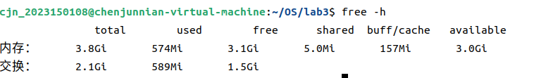

然后就可以设置占用内存（强迫内存不足）
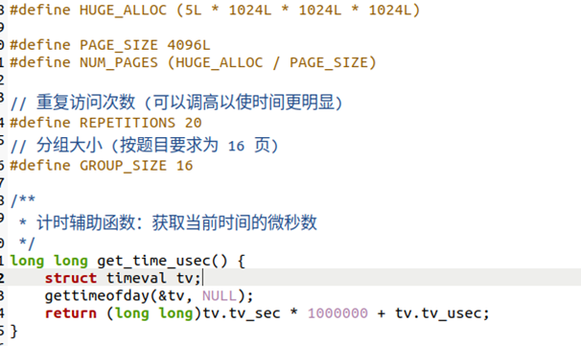
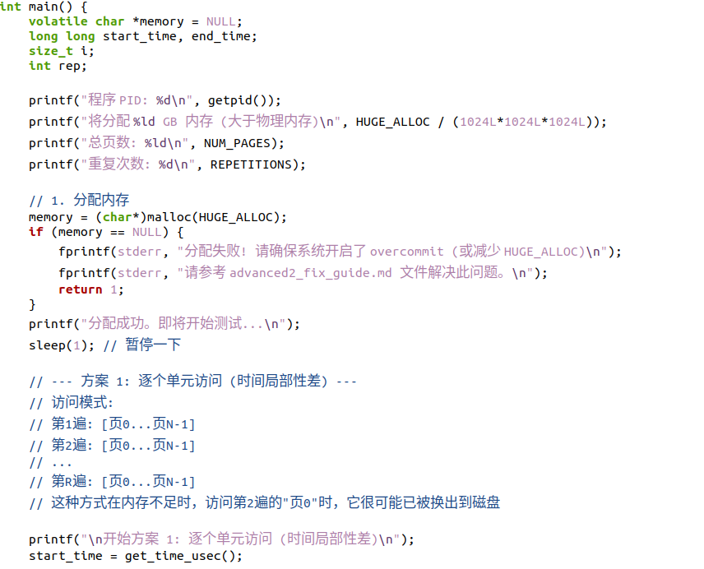

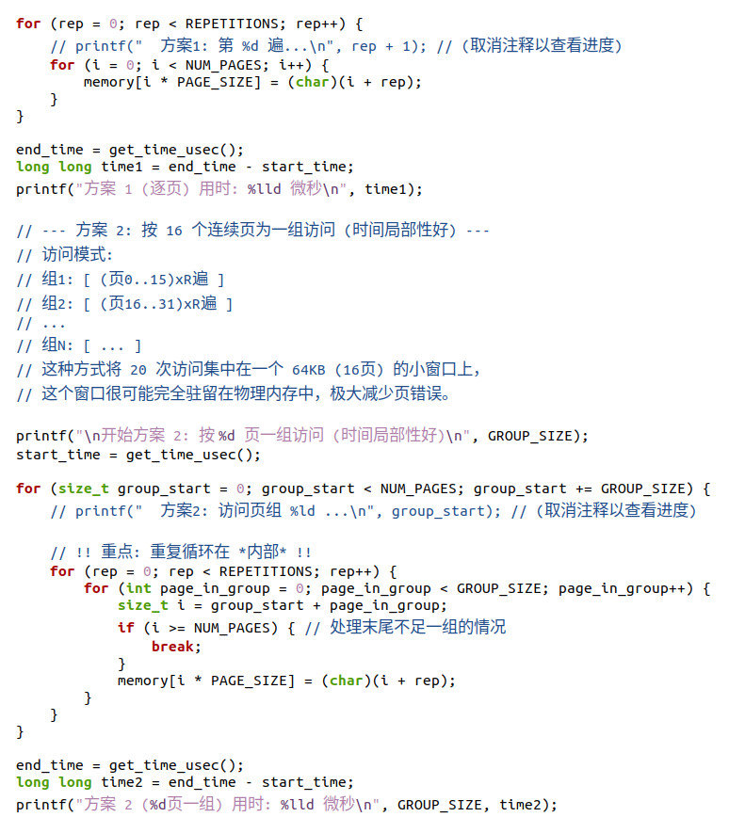
5.2 代码解析

5.2.1 核心设计1：方案一（时间局部性差）
思路： 外层循环是重复次数，内层循环是遍历所有内存。
关键代码： for (rep = 0; ...; rep++) { for (i = 0; ...; i++) { memory[i * PAGE_SIZE] = ...; } }
分析： 当程序第 2 遍访问 page[0] 时，由于中间隔了对整个 HUGE_ALLOC（如 6GB）内存的访问，page[0] 早就被换出到磁盘了。因此，几乎每次内存访问都会导致一次缺页中断和磁盘 I/O，这就是“颠簸”。

5.2.2核心设计2：方案二（时间局部性好）
思路： 外层循环是遍历内存“组”，内层循环是重复次数。
关键代码： for (group_start = 0; ...) { for (rep = 0; ...; rep++) { for (page_in_group = 0; ...) { memory[...]; } } }
分析： 程序将一个小组（如 16 页/64KB）换入物理内存后，在内层循环中立即对其进行 REPETITIONS 次访问。这 REPETITIONS 次访问几乎全部命中物理内存，速度极快。只有在处理完这个小组后，才去加载下一个小组（这会引发缺页）。此方案极大地减少了总的缺页次数。

6、编译
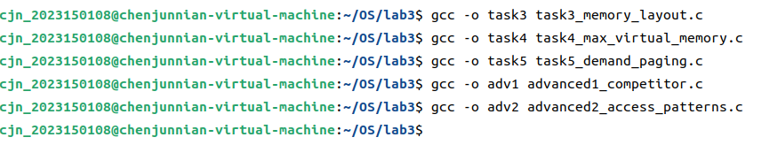

四、实验结论：（提供运行结果，对结果进行探讨、分析、评价，并提出结论性意见和改进想法）

1、内存布局 (task3)

1.1首先检查内存的初始状态各字段的值
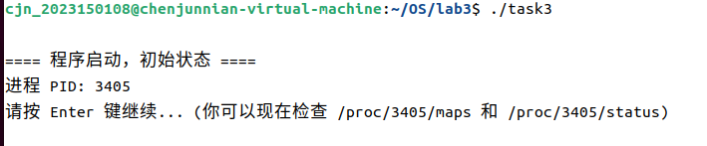
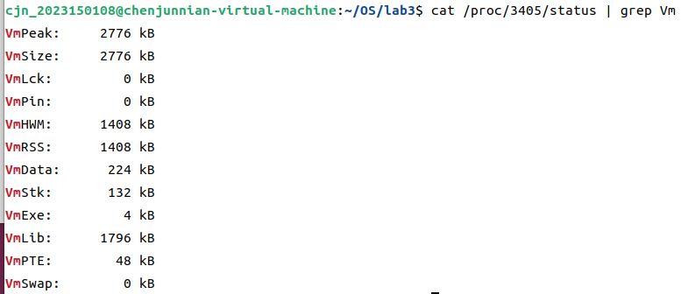

1.2 然后分配了6个128MB的大块在内存中
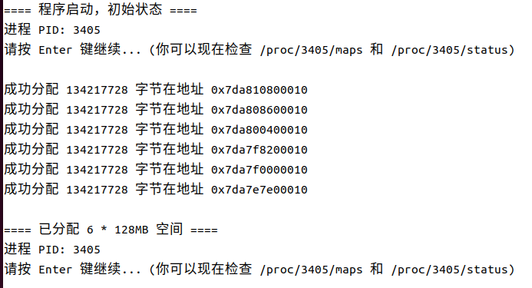
可以观察到VmSize和VmData都增加了6*128MB的空间
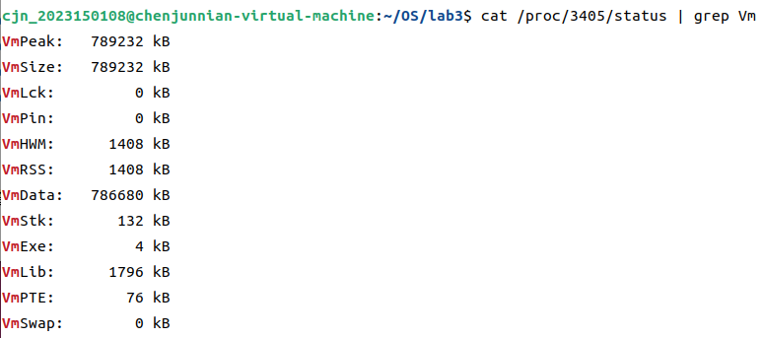

1.3 执行释放块
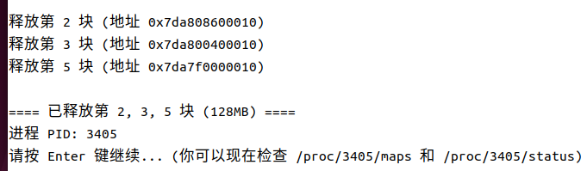
观察到此时内存中只剩下三个大块了
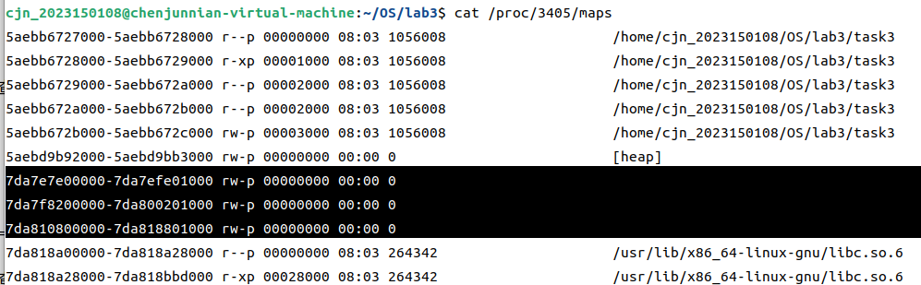
具体：
第 6 块对应的区间是: 7da7e7e00000-7da7efe01000
第 4 块对应的区间是: 7da7f8200000-7da800201000
第 1 块对应的区间是: 7da800600000-7da808601000

1.4 分配一个更大的块
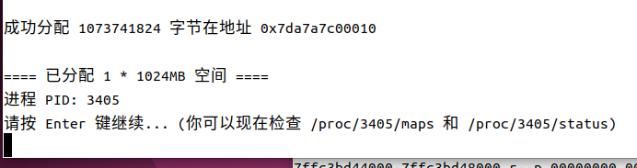
malloc 会通过 mmap 寻找一个新的、足够大的地址范围，是位于第六个块的更低地址的区域
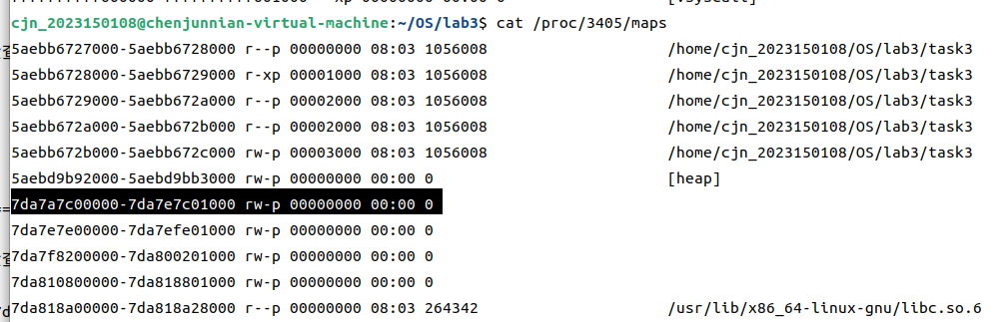

1.5 分配一个较小的块
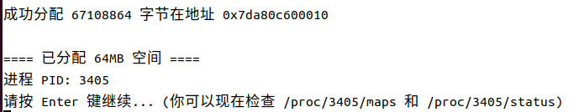
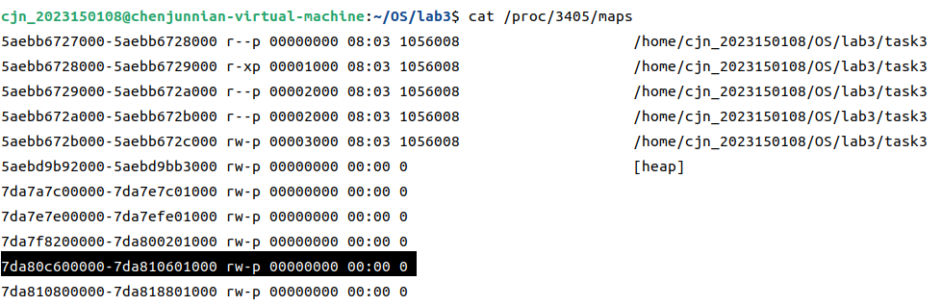
这个小块在一个 128MB 空洞的起始位置，及占据了二号块原本的位置
分析：这说明了用户进程（通过 malloc）管理的是虚拟内存。malloc 库（如 glibc）在 brk 堆和 mmap 区域之上，自己实现了一套内存管理算法（如 dlmalloc, ptmalloc）。它会维护空闲链表（freelists）来管理释放的块（空洞）。当申请 64MB 时，它会查找 freelist。

2、测试最大虚拟内存
程序会持续分配 1GB 的块，直到 malloc 返回 NULL。
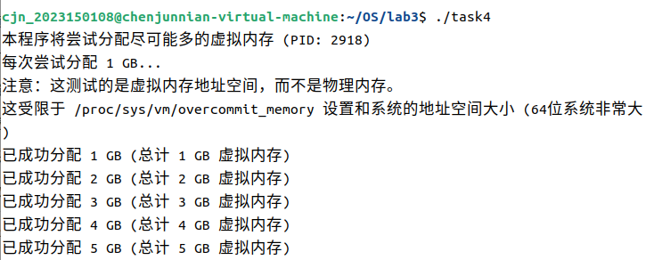
直到2048GB（2TB）的时候分配停止，证明了最大虚拟内存是2TB，这远超我的物理内存。
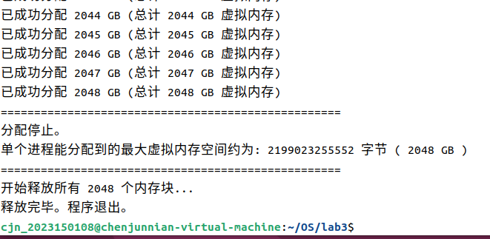

3、缺页和物理内存
3.1 初始状态下的虚拟内存和物理内存
终端 1：运行 ./task5
终端 2：查看 cat /proc/2930/status。记下 VmSize (虚拟内存) 和 VmRSS (Resident Set Size, 物理内存) 的值。VmRSS 此时值很小。
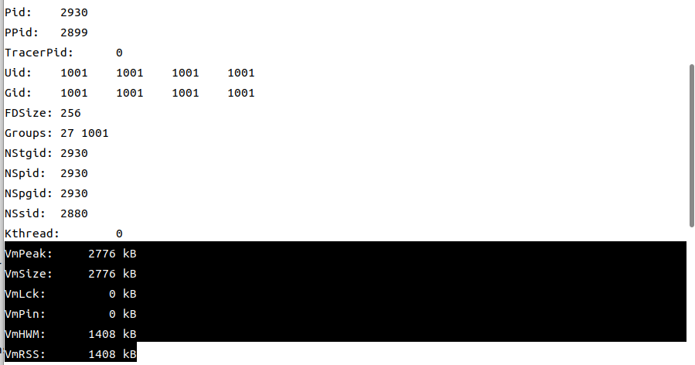

3.2 分配一个256MB的块
终端 1：按回车。程序 malloc 256MB
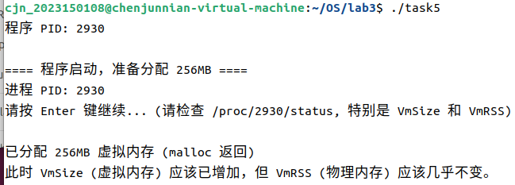
终端 2：再次查看 status。VmSize 增加了约 256MB，但 VmRSS 几乎没有变化。这证明了 malloc 只分配虚拟地址，不分配物理内存

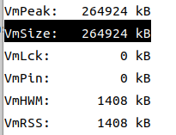

3.3 页的读操作
终端 1：按回车。程序对每 4KB (一个页) 进行读操作
终端 2：再次查看 status。VmRSS 显著增加，接近 256MB (262144 KB)。这是因为每次读取一个未映射的页，都会触发“缺页中断”，内核分配一个（全零的）物理页面并映射到该地址，所以物理内存大小增大
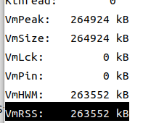

3.4 页的写操作
终端 1：按回车。程序对每 4KB 进行写操作
终端 2：再次查看 status。VmRSS 保持在 256MB 左右。因为之前读取时，内核映射的是一个只读的全零页。第一次写入时触发 COW保护性缺页中断，内核为这个进程分配新的可写匿名页，此时RssAnon ≈ 分配的真实物理页大小

补充：VmRSS（它包含 RssAnon + RssFile + RssShmem），其中RssAnon（匿名页）
匿名页 = 没有对应文件的内存
多为程序执行时动态分配的：malloc/new 分配的堆内存，栈空间，写时复制（COW）后产生的页，运行时分配的数据结构

而这些页没有后备文件，只能存放在内存或 swap 中
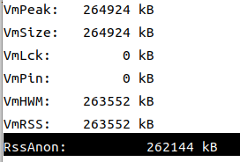

4、提高 1内存竞争
4.1 进程的物理内存监听
在执行完3的最后一步（写操作之后）
终端 2：watch -n 1 "cat /proc/2930/status | grep VmRSS"，会看到 VmRSS 稳定在 256MB 左右
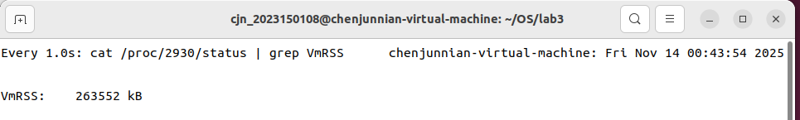
4.2 执行竞争
启动新终端 (终端 3)运行 ./adv1。这个程序会分配大量内存（例如 4GB）并持续写入

观察终端2，当 adv1 开始抢占物理内存时，观察到虚拟机在卡顿之后，task5 的VmRSS一直在降低直到1536kb
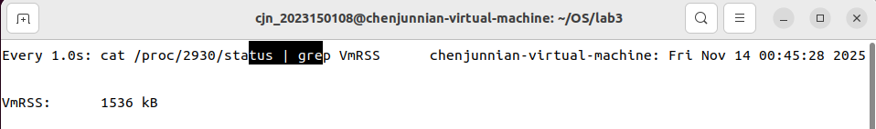

这是因为即使 task5 程序什么也没做（它在等待输入），系统为了给 adv1 腾出物理内存，也会将 task5 的“冷”页面（长期未访问）换出(swap)到磁盘

5、提高 2内存访问模式

终端 1：运行 ./adv2
终端 2：运行 vmstat 1。
观察终端 2：在程序运行时，你会看到大量的 swap 换入/换出，能在 vmstat 中观测到明显的 swap in/out 和 CPU 因 I/O 等待忙碌，重点观察其中的si和so
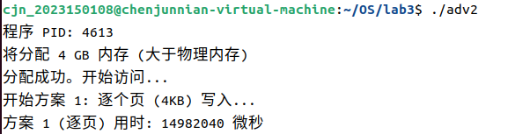

这是逐页访问的
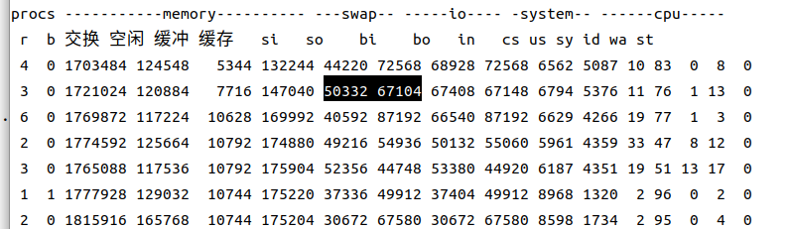

这是分组访问的
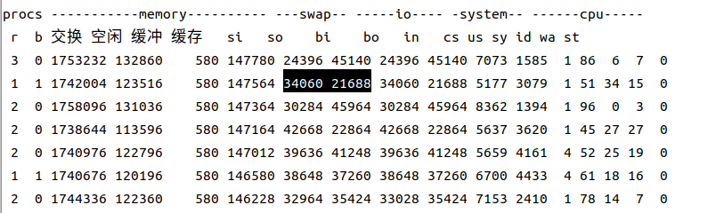

显然分组访问的局部性会更好，在内存有限的情况，分组访问的效率会更好

注意vmstat中标出的si列和so列
因为vmstat 中 si / so 增大 = 系统发生更多换页（swap in / swap out）= 程序运行更慢
根据已有的si和so分析，分组的效率大概是逐页的效率的两倍，大致与计时器的秒数相符

五、实验体会：（根据自己情况填写）
这次操作系统实验，帮我把课本上那些抽象的内存管理知识，变成了能亲眼看到、能动手验证的东西。我总算真正搞懂了 Linux 系统里，一个程序用的“虚拟内存”和电脑实际的“物理内存”是怎么回事，它们之间又是怎么配合的。

首先，我彻底分清了“虚拟内存”和“物理内存”是两码事。task4 让我看到，我的 64 位系统能“声称”分配 2TB 的内存，但这只是系统先给了个“地址”，并没真给内存。task5 更有意思，它演示了“按需调页”：我用 malloc 要 256MB 空间，VmSize（虚拟内存）确实涨了，但 VmRSS（物理内存）几乎没动。直到我的程序真的去“读”那块内存了，VmRSS 才跟着涨起来。这就好像，内核说“你要的地我给你留好了，但等你真要用（读）的时候，我才把土（物理内存）给你”。后来的“写”操作还让我理解了“写时复制”（COW），知道了 RssAnon 是怎么多起来的。

提高部分的两个实验是这次收获最大的地方。advanced1（内存竞争）让我看到了抢内存有多“残酷”。我的 adv1 程序在那疯狂写内存，另一个啥也没干的 task5 程序的 VmRSS（占的物理内存）竟然一直在掉。这清楚地说明，系统发现物理内存不够了，就只好把 task5 那些“冷”（没在用）的内存数据扔到硬盘（swap）上，好给 adv1 腾地方。

而 advanced2（内存访问模式）让我真正理解了“局部性原理”有多重要。当物理内存不够用、系统忙着“倒腾”（颠簸）内存时，我试了两种访问方法。两种方法干的活（访问总量和次数）一样多，但仅仅因为访问顺序不一样（“分组访问” vs “逐页访问”），一个跑得飞快，一个慢得要死。看 vmstat 里的 si/so（换入/换出）跳得那么厉害，我明白了，写程序要是不考虑内存访问顺序，性能真的会差很多。

注：“指导教师批阅意见”栏请单独放置一页
指导教师批阅意见：

成绩评定：

指导教师签字：

年 月 日

备注：

